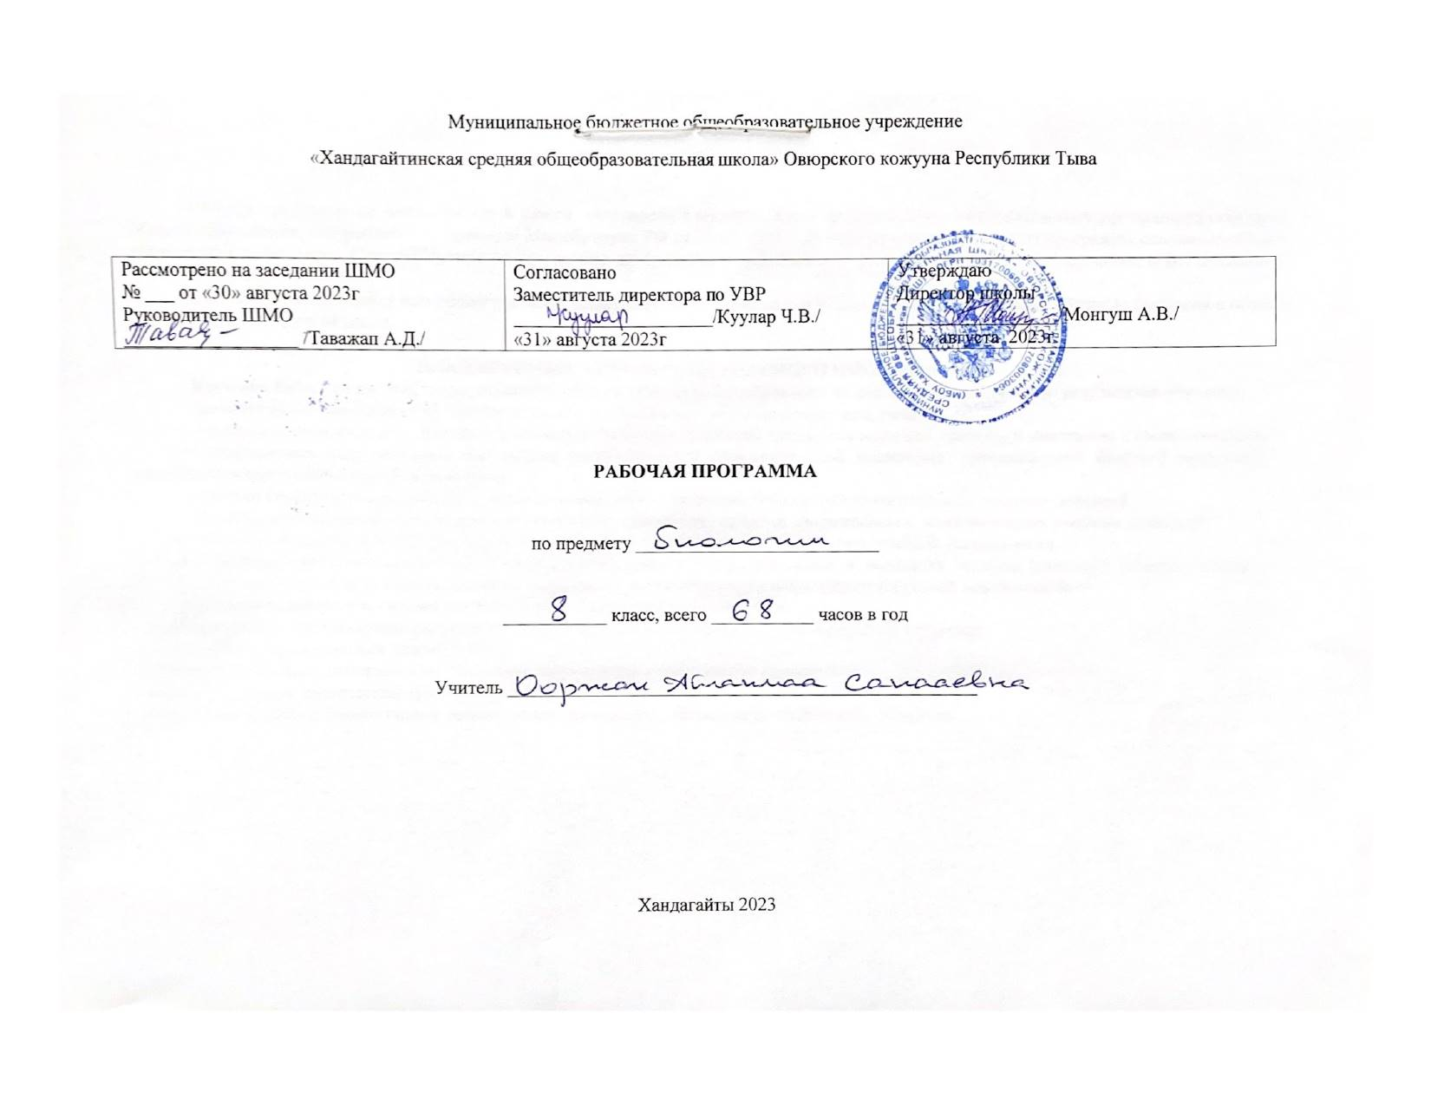
ПОЯСНИТЕЛЬНАЯ ЗАПИСКА

Рабочая программа по биологии для 8 класса составлена в соответствии с федеральным компонентом государственного стандарта общего образования, утвержденного приказом Минобрнауки РФ от 17.12.2010 г. № 1897 на основе примерной программы основного общего образования по биологии с учетом авторской программы по биологии для 8 класса « Человек» авторов В.В. Пасечника, В.В. Латюшкина, В.М. Пакуловой.
Согласно действующему базисному учебному плану рабочая программа для 8-го класса предусматривает обучение биологии в объеме 2 часа в неделю, всего 68 часов.

ПЛАНИРУЕМЫЕ РЕЗУЛЬТАТЫ УЧЕБНОГО ПРЕДМЕТА В 8 КЛАССЕ
Изучение биологии на этом этапе основного общего образования направлено на достижение следующих результатов обучения:
Личностными результатами изучения предмета «Биология» является следующие умения:
-осознавать свои интересы, находить и изучать в учебниках по разным предметам материал, имеющий отношение к своим интересам;
- использовать свои интересы для выбора индивидуальной образовательной траектории, потенциальной будущей профессии и соответствующего профильного образования;
-учиться самостоятельно выбрать стиль поведения, обеспечивающие безопасный универсальных учебных действий.
Метапредметными результатами изучения курса « Биология» является формирование универсальных учебных действий.
Самостоятельно обнаруживать и формулировать проблему в классной и индивидуальной учебной деятельности.
Работать по самостоятельно составленному плану,сверяясь с ним и целью деятельности, исправляя ошибки, используя самостоятельно подобранные средства. Уметь оценить степень успешности своей индивидуальной образовательной деятельности.
Предметными результатами изучения предмета в 8-ом классе является:
- характеризовать элементарные сведения об эмбриональном и постэмбриональном развитии человека;
использование биологических знаний в быту:
- объяснять некоторые наблюдаемые процессы, проходящие в собственном организме;
- объяснять, почему физический труд и спорт благотворно влияют ан организм;
- использовать в быту элементарные знания основ психологии, чтобы уметь эффективно общаться.

Содержание учебного курса
(68 часов, 2 часа в неделю)
№ | Раздел программы | Количество часов
1 | Введение | 1
2 | Происхождение человека | 3
3 | Строение и функции организма | 57
19 | Индивидуальное развитие организма | 5
20 | Резервные времени | 2
 | ИТОГО | 68 часов

Календарно-тематическое планирование, 8 класс
№ п/п | Тема урока | Количество часов | Дата примерная | Дата  фактическая
введение
1 | Становление наук о человеке | 1 | .02.09.
Происхождение человека
2 | Систематическое положение человека. | 1 | 07.09.
3 | Историческое прошлое людей | 1 | 09.09.
4 | Расы человека | 1 | 14.09.
Строение и функции организма
5 | Общий обзор организма | 1 | 16.09.
6 | Строение и жизнедеятельность клетки | 1 | 21.09.
7-8 | Физиология клетки | 2 | 23.09.
9 | Покровные и соединительные ткани | 1 | 28.09.
10 | Мышечная и нервная ткань | 1 | 30.09.
11 | Рефлекторная регуляция | 1 | 05.10.
12 | Строение костей. Типы костей. | 1 | 07.10.
13 | Скелет человека. Осевой скелет. | 1 | 12.10.
14 | Скелет поясов и свободных конечностей | 1 | 14.10.
15 | Строение мышц. Типы мышц. | 1 | 19.10.
16 | Работа скелетных мышц и их регуляция. | 1 | 09.11.
17 | Осанка. Предупреждение плоскостопия. Первая помощь при нарушении костей | 1 | 11.11.
18 | Контрольно-обобщающий урок по темам: «Ткани. Опорно-двигательная система» | 1 | 16.11.
19 | Внутренняя среда организма. Состав и функции крови | 1 | 18.11.
20 | Строение и функции компонентов крови. | 1 | 23.11.
21 | Лейкоциты. Иммунитет | 1 | 25.11.
22 | Транспортные системы организма | 1 | 30.11.
23 | Круги кровообращения | 1 | 02.12.
24 | Строение и работа сердца | 1 | 07.12.
25 | Движение крови по сосудам. Регуляция кровообращения. | 1 | 09.12.
26 | Первая помощь при заболеваниях сердца, сосудов и кровотечениях. | 1 | 14.12.
27 | Контрольно-обобщающий урок по теме «Кровеносная система» | 1 | 16.12.
28 | Строение и функции дыхательной системы | 1 | 21.12.
29 | Газообмен в легких и тканях | 1 | 23.12.
30 | Дыхательные движения и их регуляция | 1 | 28.12.
31 | Первая помощь при нарушении дыхания. Профилактика заболеваний органов дыхания | 1 | 30.12.
32 | Питание и пищеварение. | 1 | 11.01.
33 | Пищеварение в ротовой полости. Глотание | 1 | 13.01.
34 | Пищеварение в желудке и двенадцатиперстной кишке | 1 | 18.01.
35 | Пищеварение в кишечнике. Всасывание. | 1 | 20.01.
36 | Гигиена органов пищеварения. Предупреждение желудочно-кишечных заболеваний | 1 | 25.01.
37 | Контрольно-обобщающий урок по темам: «Дыхание и пищеварение» | 1 | 27.01.
38 | Общая характеристика обмена веществ. Витамины. | 1 | 01.02.
39-40 | Энергозатраты человека и пищевой рацион | 2 | 03.02.
41 | Строение и функции кожи | 1 | 08.02.
42 | Терморегуляция организма. Закаливание. | 1 | 10.02.
43 | Гигиена кожи, одежды и обуви. | 1 | 17.02.
44 | Органы выделения | 1 | 22.02.
45 | Регуляция функций в организме | 1 | 24.02.
46 | Общий план строения нервной системы | 1 | 01.03.
47 | Спинной мозг | 1 | 03.03.
48 | Строение головного мозга: продолговатый, средний мозг, мост, мозжечок. | 1 | 10.03.
49 | Передний мозг. | 1 | 15.03.
50 | Соматический и автономный отделы нервной системы | 1 | 17.03.
51 | Контрольно-обобщающий урок по теме «Нервная система» | 1 | 22.03.
52 | Значение органов чувств. Зрительный анализатор. | 1 | 24.03.
53 | Зрительное восприятие. Гигиена зрения. | 1 | 05.04.
54 | Строение и функции органа слуха | 1 | 07.04.
55 | Органы равновесия, кожно-мышечной чувствительности, обоняния и вкуса.14.04. | 1 | 12.04.
56 | Контрольно-обобщающий урок по теме 19.04.«Анализаторы» | 1 | 26.04.
57 | Наука о поведении и психике. Врожденные и 21.04.приобретенные программыповедения. | 1 | 28.04.
58 | Сон и сновидения | 1 | 03.05.
59 | Речь и сознание. Познавательные процессы. | 1 | 05.05.
60 | Воля, эмоции, внимание. | 1 | 10.05.
61 | Роль эндокринной регуляции | 1 | 12.05.
62 | Функции желез внутренней секреции | 1 | 17.05.
Индивидуальное развитие организма
63 | Размножение. Оплодотворение. | 1 | 19.05.
64 | Развитие зародыша и плода. | 1 | 24.05.
65 | Развитие ребенка после рождения. Интересы и склонности. | 1 | 26.05.
66 | Наследственные и врожденные заболевания | 1 | 29.05.
67-68 | Резервный урок | 2 | 31.05.

УЧЕБНО- МЕТОДИЧЕСКОЕ И МАТЕРИАЛЬНО-ТЕХНИЧЕСКОЕ ОБЕСПЕЧЕНИЕ:
Учебно-методические средства обучения
Пальдяева Г.М. Биология. 5-11 классы: программа для общеобразовательных учреждений к комплекту учебников, созданных под руководством В.В. Пасечника / Г.М. Пальдяева. – 3-е издание, стереотипное – М.: Дрофа, 2011. – 92.;
Образовательные электронные ресурсы (сайты, ссылки):
http://bio.1september.ru- газета «Биология» - приложение к «1 сентября»
www.bio.nature.ru- научные новости биологии

ЛИСТ КОРРЕКЦИИ РАБОЧЕЙ ПРОГРАММЫ

по предмету биологии в 2023– 2024 учебном году
Уроки, которые требуют коррекции |  |  | Уроки, содержащие коррекцию
Дата (по плану), класс | № урока по КТП | Тема урока |  | Дата (фактически) | Причина корректировки | Способ корректировки
Дата (по плану), класс | № урока по КТП | планируемая | фактическая | Дата (фактически) | Причина корректировки | Способ корректировки

Дата ________________ подпись _______________

